# Šviežių supakuotų kiaušinių pardavimo vidutinės didmeninės kainos Lietuvos įmonėse EUR/100 vnt. (be PVM) 2020 m. 22–25 sav.

2020 m. 22–25 sav. (2020 m. gegužės 25–birželio 21 d.)

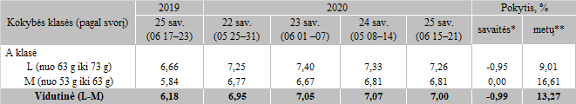

*lyginant 2020 m. 25 savaitę su 24 savaite  
**lyginant 2020 m. 25 savaitę su 2019 m. 25 savaite

Pastaba: vidutinės kainos skaičiuojamos svertiniu būdu

Šaltinis: ŽŪIKVC (LŽŪMPRIS)